Bonjour voici ma demande plus clairement,

Je voudrais savoir s’il est possible de passer par un formulaire pour qu’il agissent sur les filtres du tableau ?
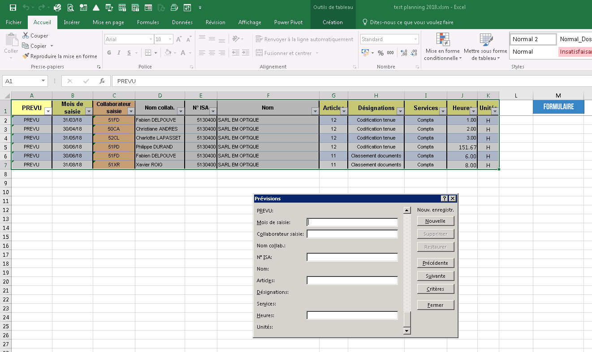
Exemple si dans collaborateur saisie il me saisit 50CA, qu’on ne voit que les 50CA.
Mais pour être plus précis il pourrais avoir plusieurs critères (ceux des en-têtes de colonnes).

Merci d’avance

